παραρτημα ιι
Οδηγίες προς τους ΨΗΦΟΦΟΡΟΥΣ
των εκλογών ανάδειξης αιρετών μελών – εκπροσώπων
ΜΟΝΙΜΩΝ υπαλλήλων ΚΑΙ ΥΠΑΛΛΗΛΩΝ Ι.Δ.Α.Χ. στα Α΄, Β΄ και Γ΄ Υπηρεσιακά Συμβούλια
KAI ΣΤΟ ΠΕΙΘΑΡΧΙΚΟ ΣΥΜΒΟΥΛΙΟ της ΑαΔΕ ΜΕ ΗΛΕΚΤΡΟΝΙΚΗ ΨΗΦΟΦΟΡΙΑ

Ενόψει της διεξαγωγής των εκλογών για την ανάδειξη αιρετών μελών-εκπροσώπων στα Υπηρεσιακά Συμβούλια και στο Πειθαρχικό Συμβούλιο της ΑΑΔΕ, οι οποίες θα διεξαχθούν την Παρασκευή 9 Δεκεμβρίου 2022 από τις οκτώ (08.00) το πρωί έως και τις επτά (19.00) το απόγευμα της ίδιας μέρας, με ηλεκτρονική ψηφοφορία μέσω του ειδικού πληροφοριακού συστήματος με την ονομασία «Ψηφιακή Κάλπη «ΖΕΥΣ» της ανώνυμης εταιρείας του ελληνικού δημοσίου με την επωνυμία «Εθνικό Δίκτυο Υποδομών Τεχνολογίας και Έρευνας Α.Ε.» (Ε.Δ.Υ.Τ.Ε. Α.Ε.), επισημαίνονται τα εξής:

- Απαραίτητη προϋπόθεση για τη συμμετοχή των εκλογέων στην εκλογική διαδικασία είναι η πρόσβαση σε μια ηλεκτρονική συσκευή με σύνδεση στο Διαδίκτυο, προκειμένου οι εκλογείς να εισέλθουν στο ηλεκτρονικό τους ταχυδρομείο (e-mail) είτε μέσω της εφαρμογής διαχείρισης ηλεκτρονικού ταχυδρομείου είτε μέσω του συνδέσμου https://mail.aade.gr/. Η συσκευή θα πρέπει να έχει εγκατεστημένο είτε το πρόγραμμα Google Chrome είτε το πρόγραμμα Mozilla Firefox.
- Στις 30/11/22 και στις 06/12/22 θα αποσταλεί προς το e-mail όλων των εκλογέων μήνυμα από το σύστημα «ΖΕΥΣ», στο οποίο, μεταξύ άλλων, θα περιέχεται ένας προσωπικός και απόρρητος σύνδεσμος (link) προς το δικτυακό τόπο του Συστήματος «ΖΕΥΣ».

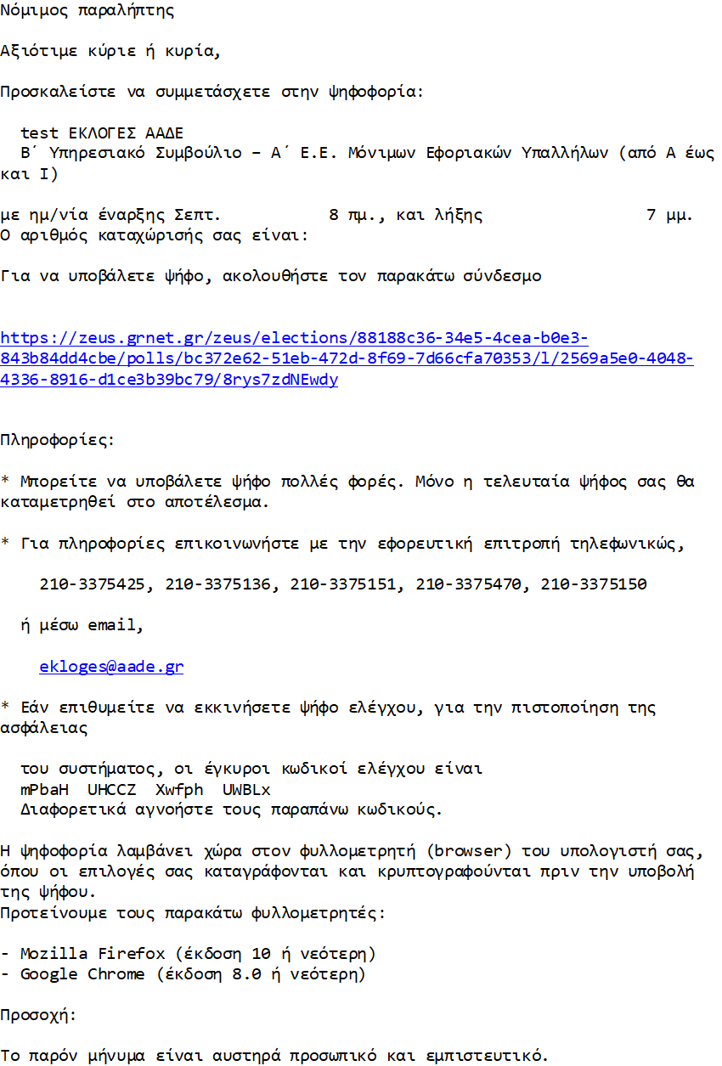
Εικόνα 1

- Ακολουθώντας αυτόν το σύνδεσμο, ακόμη και πριν από την ημέρα διεξαγωγής της ψηφοφορίας, οι εκλογείς θα μπορούν να αναζητήσουν πληροφορίες σχετικά με την έναρξη και τη λήξη της ψηφοφορίας, τα τηλέφωνα υποστήριξης κ.λπ. (βλ. καρτέλα «Πληροφορίες ψηφοφορίας»), τους καταχωρημένους υποψήφιους συνδυασμούς (βλ. καρτέλα «Ψήφος»), καθώς και τα καταχωρημένα μέλη της αντίστοιχης Εφορευτικής Επιτροπής (βλ. καρτέλα «Εφορευτική Επιτροπή»).

Ωστόσο, η επιλογή «Είσοδος στο Ηλεκτρονικό Παραπέτασμα» ενεργοποιείται μόνο την ημέρα και τις ώρες της ηλεκτρονικής ψηφοφορίας.
Εικόνα 2
- Την ημέρα της ψηφοφορίας, δηλαδή στις 09/12/22, και μόνο κατά τις προκαθορισμένες ώρες διεξαγωγής της, ήτοι από τις 08.00 π.μ. έως τις 19.00 μ.μ., οι εκλογείς κλικάρουν πάνω στο σύνδεσμο που τους έχει αποσταλεί και επιλέγουν «Είσοδος στο ηλεκτρονικό παραπέτασμα». Σε περίπτωση που εμφανιστεί κάποια ένδειξη σαν αυτή της Εικόνας 3, οι εκλογείς θα πρέπει να αντιγράψουν το σύνδεσμο (link) στη γραμμή διευθύνσεων των περιηγητών Google Chrome ή Mozilla Firefox, οι οποίοι θα πρέπει να έχουν ήδη εγκατασταθεί στην ηλεκτρονική συσκευή.
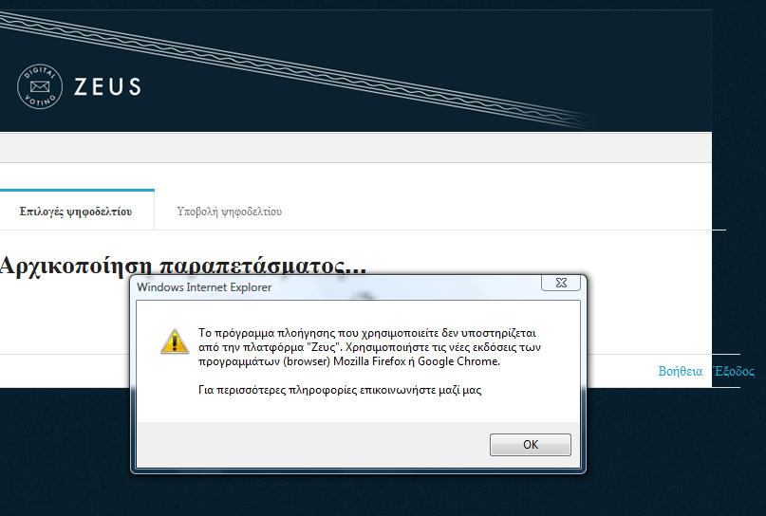
Εικόνα 3
- Στη σελίδα που θα παρουσιαστεί, πατούν «Εκκίνηση».

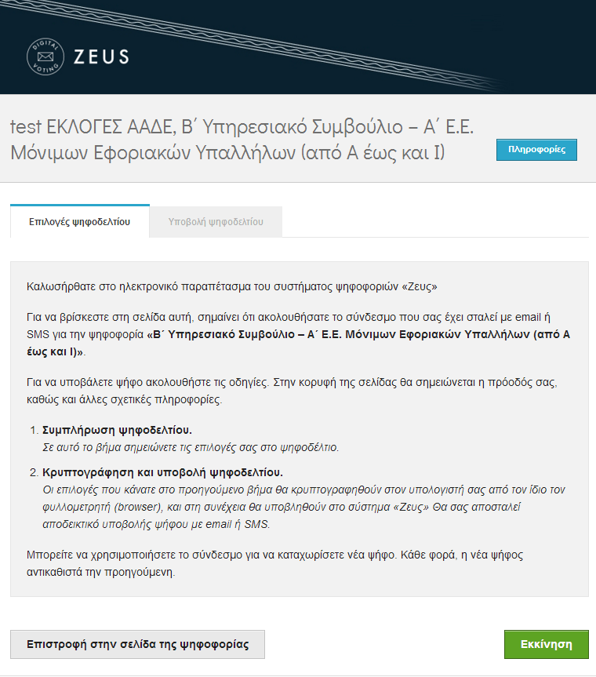
Εικόνα 4

- Στην καρτέλα «Επιλογές Ψηφοδελτίου», οι εκλογείς επιλέγουν το συνδυασμό που επιθυμούν και οπωσδήποτε έναν έως δύο υποψηφίους από το συνδυασμό αυτόν ή κάποιον ανεξάρτητο υποψήφιο. Η επιλογή συνδυασμού χωρίς την επιλογή έστω και ενός υποψηφίου καθιστά την ψήφο ΑΚΥΡΗ. Το ίδιο ισχύει και στην περίπτωση ανεξάρτητων υποψηφίων, όπου είναι αναγκαία η επιλογή και του ονόματος του ανεξάρτητου υποψηφίου. Μετά την επιλογή του/των υποψηφίου/ων μεταβάλλεται ο χρωματισμός του συγκεκριμένου/ων πεδίου/ων. Ωστόσο, οι εκλογείς μπορούν να μην επιλέξουν κάποιο συνδυασμό ή ανεξάρτητο υποψήφιο και να επιλέξουν το πεδίο «Λευκή ψήφος».

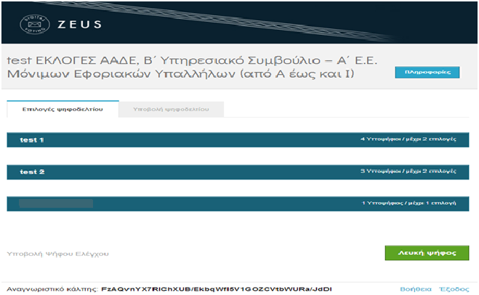
Εικόνα 5

- Αφού ολοκληρώσουν τη διαδικασία της επιλογής, οι εκλογείς κλικάρουν το πεδίο «Συνέχεια» στο κάτω μέρος της σελίδας.

- Μόλις οι εκλογείς είναι έτοιμοι να υποβάλουν την ψήφο τους στην «ψηφιακή κάλπη», τικάρουν τα πεδία ελέγχου με το λεκτικό «Επιβεβαιώνω ότι είμαι μόνος ή μόνη και κανείς άλλος δεν παρακολούθησε τις επιλογές μου και επιθυμώ να καταθέσω την ψήφο μου γνωρίζοντας ότι η επιλογή συνδυασμού χωρίς επιλογή έστω και ενός υποψηφίου καθιστά την ψήφο μου άκυρη» και πατάνε «Υποβολή ψήφου». Αν επιθυμούν να τροποποιήσουν κάτι στις επιλογές τους, προτού πατήσουν «Υποβολή ψήφου», μπορούν να επιστρέψουν στις προηγούμενες καρτέλες επιλέγοντας το πεδίο «Πίσω στις επιλογές ψηφοδελτίου».

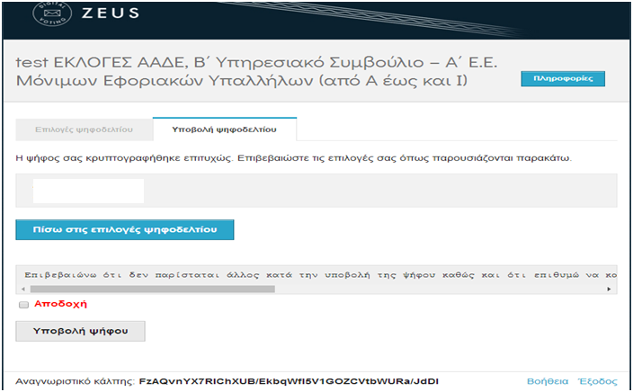
Εικόνα 6

- Το κρυπτογραφημένο ψηφοδέλτιο αποστέλλεται στο Σύστημα «ΖΕΥΣ», το οποίο ενημερώνει το χρήστη για την επιτυχή καταχώριση της ψήφου του. Παράλληλα, το σύστημα εκδίδει αυτόματα και αποστέλλει στο e-mail του κάθε εκλογέα «ψηφιακή απόδειξη καταχώρισης της ψήφου» σε μορφή απλού αρχείου κειμένου. Οι εκλογείς οφείλουν να αποθηκεύσουν το μήνυμα αυτό, καθώς η προσκόμισή του είναι απαραίτητη σε περιπτώσεις τυχόν ενστάσεων. Λόγω του μεγάλου αριθμού εκλογέων, ενδέχεται να υπάρξει κάποια καθυστέρηση στη λήψη του αποδεικτικού μηνύματος.

Κάθε Ψηφοφόρος δικαιούται να ψηφίσει όσες φορές επιθυμεί εντός του προκαθορισμένου χρονικού διαστήματος διεξαγωγής της ψηφοφορίας. Κάθε νέα ψήφος διαγράφει αυτομάτως την προηγούμενη, ενώ το αποδεικτικό της ακύρωσης της προηγούμενης ψήφου περιλαμβάνεται και στην ψηφιακή απόδειξη καταχώρισης ψήφου που αποστέλλεται στον Ψηφοφόρο.

Περαιτέρω πληροφορίες σχετικά με την εκλογική διαδικασία βρίσκονται αναρτημένες στον ιστότοπο της Ε.Δ.Υ.Τ.Ε. Α.Ε. (https://grnet.gr).

